SVEUČILIŠTE U ZAGREBU

Fakultet elektrotehnike i računarstva

Predmet: Teorija informacije (34315)

Ak. godina: 2012./2013.

Predavač: doc.dr.sc. Željko Ilić

Zadatak

/17. prosinca 2012./

**Zadatak /zi_22/:**

Dan je linearni binarni ciklični kôd *K*, [*n*, *k*] = [?, 11]. Poznato je da kodne riječi [001111111111000] i [111111111111111] pripadaju danom kodu.

1. Odredite kodnu brzinu danog koda.
2. Odredite generirajući polinom, *g*(*x*), koda *K*.
3. Skicirajte koder kanala danog cikličnog koda.
4. Na ulazu kodera kanala koda *K* pojavljuje se poruka [00000000111]. Odredite cikličnu provjeru zalihosti za danu poruku u polinomskom i binarnom zapisu.
5. Odredite cikličnu provjeru zalihosti za prvu kodnu riječ koja se pojavljuje na izlazu kodera kanala dualnog koda *K*┴, ako se na njegovom ulazu pojavljuje slijed bitova 00010001000...

*Rješenje*:

1. Iz zadanih kodnih riječi koje pripadaju kodu *K* vidimo da je *n* = 15. → [*n*, *k*] = [**15**, 11]

Kodnu brzinu određujemo prema formuli: R(*K*) = $\frac{k}{n}$ = $\frac{11}{15}$ = 0,7333

1. Polinom $x^{n}+1$ možemo rastaviti na polinome koje smo očitali iz tablice:

$x^{15}+1=\left(x+1\right)\left(x^{2}+x+1\right)\left(x^{4}+x+1\right)\left(x^{4}+x^{3}+1\right)(x^{4}+x^{3}+x^{2}+x+1)$.

Kako zbog *r* = *n* – *k* = 15 – 11 = 4 stupanj polinoma mora biti 4, metodom modulo-2 zbrajamo dvije zadane kodne riječi kako bismo dobili treću (iz koje ćemo moći očitati točan generirajući polinom):

001111111111000

+ 111111111111111

110000000000111

novodobivenu kodnu riječ (rezultat zbrajanja) zatim posmičemo (pomičemo) za dva mjesta ulijevo, rezultat je nova kodna riječ **c** = [000000000011111] te iz nje sada možemo očitati generirajući polinom koda *K*: *g(x)* = $x^{4}+x^{3}+x^{2}+x+1$.

1. 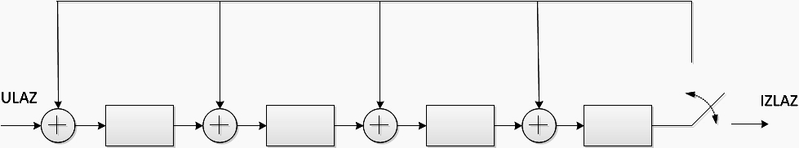Koder kanala danog cikličnog koda sastoji se od 4 posmačna registra i 4 modulo-2 zbrajala.
2. **d** = [00000000111] → *d(x)* = $x^{2}+x+1$

Cikličnu provjeru zalihosti, *r(x)*, računamo prema formuli:

$$r\left(x\right)=ost. \frac{d(x)∙x^{n-k}}{g(x)}=ost.\frac{(x^{2}+x+1)∙x^{4}}{x^{4}+x^{3}+x^{2}+x+1}=x^{3}+x^{2}$$

→ gornje smo rješenje dobili dijeljenjem: $\left(x^{6}+x^{5}+x^{4}\right):\left(x^{4}+x^{3}+x^{2}+x+1\right)=x^{2}$

$x^{6}+x^{5}+x^{4}+x^{3}+x^{2}$

$x^{3}+x^{2}$

Njezin prikaz u binarnom obliku je **r** = [1100].

1. Koristimo formulu $g\left(x\right)∙h\left(x\right)=x^{n}+1$ kako bismo izračunali generirajući polinom dualnog koda *K*┴ , *h(x)*.

$$h\left(x\right)=\left(x^{15}+1\right):\left(x^{4}+x^{3}+x^{2}+x+1\right)=x^{11}+x^{10}+x^{6}+x^{5}+x+1$$

. $x^{15}+x^{14}+x^{13}+x^{12}+x^{11}$

$x^{14}+x^{13}+x^{12}+x^{11}+1$

$x^{14}+x^{13}+x^{12}+x^{11}+x^{10}$

$x^{10}+1$

$x^{10}+x^{9}+x^{8}+x^{7}+x^{6}$

$x^{9}+x^{8}+x^{7}+x^{6}+1$

$x^{9}+x^{8}+x^{7}+x^{6}+x^{5}$

$x^{5}+1$

$x^{5}+x^{4}+x^{3}+x^{2}+x$

$x^{4}+x^{3}+x^{2}+x+1$

$x^{4}+x^{3}+x^{2}+x+1$

0

Uočimo da je vodeća potencija polinoma *h(x)*  *r =* 11*= n – k*. Iz toga proizlazi da je *k*┴ = 4 (budući da vrijedi *n*┴ *= n =* 15), a to znači da kao prvu riječ uzimamo prva četiri bita s ulaza, odnosno, **d** = [0001] → $d\left(x\right)=1$.

Već spomenutom formulom, računamo cikličnu provjeru zalihosti (CRC):

$$r\left(x\right)=ost. \frac{d(x)∙x^{n┴-k┴}}{h(x)}=ost.\frac{x^{11}}{x^{11}+x^{10}+x^{6}+x^{5}+x+1}=x^{10}+x^{6}+x^{5}+x+1$$

Ovim kratkim dijeljenjem došli smo do ciklične provjere zalihosti, *r(x),* u polinomskom zapisu. U binarnom obliku ona izgleda ovako: **r** = [10001100011].